Внеклассное мероприятие
по предмету «Информатика и ИКТ»

Игра «Счастливый случай»
Цели:
- Образовательная: закрепление знаний, умений навыков по основным темам учебного курса «Информатика и ИКТ»
- Воспитательная: воспитывать самостоятельность, целеустремленность, умение работать в команде, ответственность в достижении цели.
- Развивающая: развивать познавательный интерес студентов к предмету, логическое мышление, творческую активность.
Ход мероприятия:
В игре принимают участие 2 команды по 6 человек. Болельщики команд. Игра проводится в 5 геймов. До начала игры разыгрывается, какая из команд начнет отвечать первой (ребус на экране). В конце каждого гейма счетная комиссия объявляет результат каждой команды. Время проведения - 60 минут.

Гейм 1 Дальше, дальше…
В течение одной минуты надо ответить на наибольшее число вопросов, если команда ответов не знает, то они говорят «Дальше»

Отвечает первая команда, затем входит вторая, и они отвечают по 15 вопросов каждая (за каждый правильный 1 балл).

Вопросы для первой команды:
- Как переводится «Windows» (Окна).
- Как называется графическая точка на экране монитора (пиксел)
- В модели RGB в качестве компонентов какие применяются основные цвета ( Красный, зеленый, синий).
- Назовите растровый графический редактор (Paint).
- Устройство управляющее работой графического дисплея – это (Видеоадаптер).
- Группа компьютеров и связанных с ними устройств, соединенная средствами связи (сеть).
- Страна, имеющая суффикс ru (Россия).
- Значок на экране, щелкнув мышью на котором можно открыть некоторую программу, документ или папку. (Ярлык)
- Образное представление схемы организации на диске файлов и каталогов (папок). (Дерево)
- Манипулятор с кнопочным управлением, служащий для ввода информации (мышь).
- Самая мелкая единица информации (1 Бит).
- Как называется именованная область диска (файл).
- Фирма, предоставляющая услуги по пользованию Интернетом. (Провайдер)
- Средство тематического упорядочивания файлов (папка).
- Устройство, преобразующее цифровой сигнал в телефонный и обратно (Модем).
- Минимальный информационный объект. (Файл)
- Главный компьютер многоранговой локальной сети. (Сервер)
- Начинающий пользователь. (Чайник, лузер)
- Последовательность действий, направленная для достижения конкретной цели. (Алгоритм)
- Специальные правила, определяющие принцип построения слов и предложений в языке программирования. (Синтаксис)
Вопросы для второй команды:
- Назовите "антипод" для слова «клиент». (Сервер)
- Синоним слова «инсталляция» (установка).
- Программы ОС проверка диска, очистка диска, дефрагментация - одним словом (утилиты).
- Программа для подключения и корректной работы устройства в компьютере (драйвер).
- Вредоносная программа (вирус).
- Как переводится «Desktop» (рабочий стол)
- Сколько байт в 40 битах?(5)
- Способ организации файлов на диске (файловая система).
- Как называется объект – заместитель оригинала? (модель)
- Книгу по какому языку программирования химики называют книгой про ионы меди? (Си++.)
- Как перевести Plug and Play (Подключай и работай).
- Запись числа 8 в 8-ричной системе счисления. (10)
- Текст, содержащий связи с текстом других документов. (Гипертекст)
- Назовите "антипод" для слова «константа». (Переменная)
- Что общего между папирусом, берестяной грамотой, книгой и дискетой? (Хранение информации).
- Как называются программы, предназначенные для просмотра страниц Интернета? (браузеры)
- Символ, используемый в обозначении интервала ячеек в электронных таблицах. ( : )
- Не имеющий физического воплощения, а созданный на экране монитора компьютера. (Виртуальный)
- Когда появился манипулятор «мышь», то для него в русском языке некоторое время использовалось название по имени персонажа известной русской сказки. Назовите имя этого персонажа. (Колобок).
- Состояние, при котором включенный компьютер не реагирует на действия пользователя (Зависание)

Гейм 2 И то, и другое – что это такое

Каждой команде поочередно необходимо определить каким понятиям соответствуют приведенные комментарии.
Например, И ковровая, и беговая, и на магнитном диске в компьютере (дорожка).
- И нота, и язык программирования (СИ)
- И семейный, и военный, и файловый (архив)
- И категория в спорте, и позиция в записи числа (разряд)
- И в трапеции, и у памятника, и у системы счисления (основание)
- И почтовый, и нижний или верхний, и у элемента массива (индекс)
- И город в Англии, и разговорное название жесткого диска (винчестер)
- И медицинская, и в компьютерной программе (процедура)
- И искусственное русло, наполненное водой, и линия связи (канал)
- И рыболовная, и компьютерная (сеть)
- И движение ногой при ходьбе, и величина изменения параметра цикла (шаг)

Гейм 3 - Стань роботом
Ведущий: Один из вас будет художником, но необычным, а роботом-манипулятором. А остальным членам команды по очереди предстоит управлять роботом. На экране вы увидите изображение (Приложение 1). Ваша задача — посредством команд роботу воспроизвести изображение на импровизированном экране монитора (лист бумаги формата A3, прикрепленный к стене или стенду). Такие явные команды, как «Нарисуй дерево» или «Нарисуй уши», недопустимы. Нельзя называть предметы, изображенные на рисунке. Разрешенные команды: «Поставь точку в левом верхнем углу», «Начерти окружность», «Соедини точки отрезком» и т. п.
Максимальное количество баллов за этот конкурс – 10.

Гейм 4 Темная лошадка

Командам предлагается угадать известную личность по предлагаемым вопросам и фотографиям (максимум 5 баллов)

- Родился 28 октября 1955 г. Он и две его сестры выросли в Сиэтле. Их отец, Уилльям — адвокат. Мать Мэри была школьной учительницей, членом правления в Университете штата Вашингтон (University of Washington) и председателем благотворительной организации United Way International.
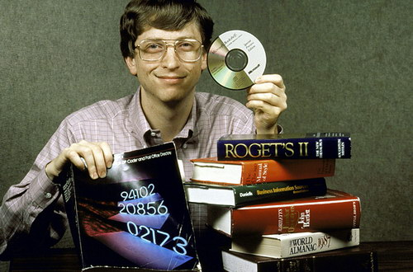
- Учился в муниципальной начальной школе, а затем — в частной школе Lakeside School. Там, в возрасте 13 лет, он начал программировать. В юности его остановили за превышение скорости
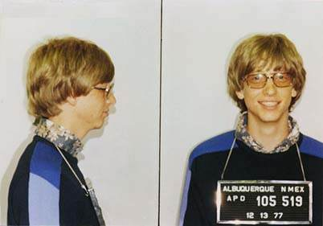
- В 1973 г. поступил на первый курс Гарвардского университета. В Гарварде он жил на одном этаже со Стивом Баллмером (Steve Ballmer), который сегодня занимает пост вице-президента Microsoft по продажам и поддержке. Во время своего пребывания в Гарварде разработал язык программирования BASIC

- На третьем куре оставил учебу в Гарварде, решив полностью посвятить себя компании, которую он основал в 1975 г. с Полом Алленом (Paul Allen)
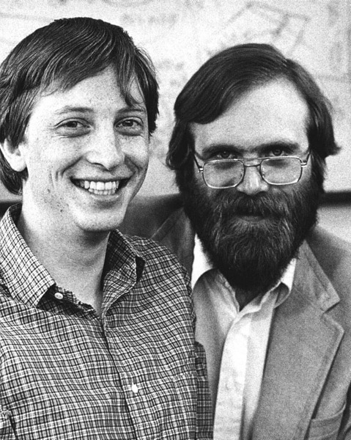
- Много читает, а также любит играть в гольф и бридж. Последний полный рабочий день в созданной им компании наступил в пятницу 27 июня 2008 года



Дополнительный вопрос: С кем на фотографии изображен Билл Гейтс?
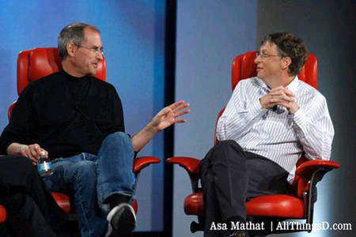
Подсказка: президент компании Apple (Стив Джобс)

Гейм 5 Анаграммы

Перед вами анаграммы, за 3 минуты переставьте в них буквы так, чтобы получились слова, связанные с информатикой или компьютером. За каждое угаданное слово 1 балл.
- Галло (алгол)
- Салькап (паскаль)
- Красен (сканер)
- Кастор (строка)
- Талодка (отладка)
- Темка (метка)
- Бискей (бейсик)
- Терполт (плоттер)
- Транфор (фортран)
- Фигарка (графика)
- Иголка (логика)
- Корсет (сектор)
- Фуралом (формула)
- Волусие (условие)
- Урвиск (курсив)
- Таксиед (дискета)
Пока команды готовятся – игра со зрителями «Все на поиск терминов
Правильно ответивший добавляет команде, за которую болеет, 1 балл.
В приведенных предложениях идущие подряд буквы нескольких слов образуют термины, связанные с информатикой и компьютерами. Найдите их.
Например, Этот процесс орнитологи называют миграцией. В данном предложении спряталось слово ПРОЦЕССОР.
- Потом они торжествовали и радовались как дети.
- Его феска не раз падала с головы.
- Река Днепр интересна тем, что на ней имеется несколько электростанций.
- По просьбе хозяина квартиры мы шкаф сдвинули с места.
- Этот старинный комод ему достался в наследство.
- Когда-то он работал в идеологическом отделе.
- В присутствии начальника Потап робел, как ребенок.
- Оказалось, что граф и Казанова – одно и тоже лицо.

Гейм 6 Гонка за лидером

Каждая команда поочередно бросает игровой кубик. На четырех гранях кубика нанесены единицы, на одной ноль, еще на одной «подкова». Если на верхней грани кубика выпадает единица, то за правильный ответ на вопрос, команда получает 1 балл; если подкова – это означает, что команде повезло, у нее “счастливый случай” и за правильный ответ на вопрос она получает 3 балла; если “0” - это означает переход хода. В процессе гейма каждая команда бросает кубик 3 раза.
- Выберите лишнее слово Процессор – Винчестер – Диск – Флешка. Объясните почему?
- Назовите способы заражения файлов и данных вирусом?
- Что такое процесс дефрагментации?
- Выберите лишнее слово Плоттер – Монитор – Звуковые колонки – Принтер - Стриммер. Объясните почему?
- Какие модели данных существуют? На основе, какой модели данных построена СУБД Access?
- Объясните понятия абсолютной и относительной адресации в ЭТ?

Подводятся итоги игры – за первое место - призы и пятерки в журнал, звучит музыка. За второе место призы. Также поощрительный приз самому участливому болельщику.
Приложение 1

Изображение для команды 1



Изображение для команды 2



Приложение 2
Оценочный бланк

 | 1 команда |  |  |  |  |  |  |  |  |  |  |  |  |  |  | 2 команда
1 гейм «Дальше…дальше…дальше!»
2 гейм
«И то и другое – что это такое»
3 гейм
«Стань роботом» (max – 10 баллов)
4 гейм
«Темная лошадка» (max – 5 баллов)
5 гейм
«Анаграммы» (max – 16 баллов)
6 гейм
«Гонка за лидером»
ИТОГО

